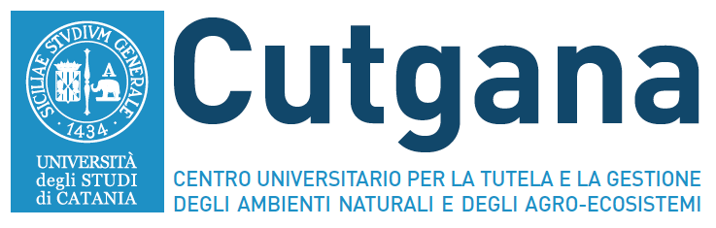

DOMANDA DI PARTECIPAZIONE AL CORSO DI FORMAZIONE
PER LA CERTIFICAZIONE ENERGETICA DEGLI EDIFICI
“Corso accreditato MISE-MATTM-MIT ai sensi dell'art. 2, comma 5 del DPR n. 75/2013”

Il/La sottoscritto/a ………………………………………………………….

Nato/a a …………………………………. provincia di ……. il ………………..

CF: …………………………

partita IVA: …………………………………………

residente a ………………………………………. Provincia di ……….

In via ……………….………………………………. N. ……..

e-mail: ………………………………

tel. ……………………….

Titolo di studio: ……………………………….

Chiede di partecipare al

corso di formazione per la Certificazione Energetica degli Edifici che si svolgerà presso il laboratorio didattico-scientifico del Cutgana in via Valdisavoia 5 – Catania, con inizio il 31 ottobre 2014. A tal fine allega la copia della ricevuta del bonifico bancario di € 732,00 a favore dell’Università degli Studi di Catania.

Data e Firma

Nota:
La ricevuta del bonifico bancario e la domanda di iscrizione dovranno essere inviate esclusivamente via e-mail all’indirizzo gabriella.guarino@unict.it entro il 20/10/2014

